Добрый день, уважаемые коллеги!

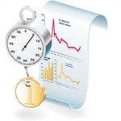
Глава 10

Сравниваем «до» и «после»

Маркетинг, маркетинговый анализ – это всегда сравнение. Что лучше, что хуже. Что – полезно, что - опасно. Поэтому мониторинг рынка – дело для маркетолога обычное.
Как должны выглядеть результаты мониторинга? Как оформить ежемесячный или ежеквартальный отчёт, чтобы в нём сразу было понятно, что изменилось по сравнению с предыдущим периодом? Для этого вводим в отчёт следующие разделы:
- Таблицы «Изменение долей поставщиков, покупателей и производителей»
В этих таблицах по каждому участнику рынка указываем изменение его доли во времени (год к году, квартал к кварталу и т.п.) и заносим данные в графу «прирост доли рынка». Фирмы перечисляем по убыванию объёмов торговли за текущий период времени. Кроме того, цветом удобно выделить новые фирмы, которых в прошлом периоде не было. Если в новом периоде у них сразу возникает несколько процентов, то это всегда достойно внимания. Новички – зона особого риска. Если хотим понять – кто быстрее всех двигается, перестраиваем список по фильтру «прирост доли рынка» по убыванию параметра.
Однако самое быстрое и наглядное понимание произошедших изменений конкурентной среды даёт, на мой взгляд, график изменений долей рынка в виде матрицы БКГ.
9. Графики изменений долей рынка ведущих поставщиков, покупателей и производителей
Матрица (так называемая матрица БКГ) отображает на оси координат X-Y темпы роста/падения конкурирующих компаний одновременно с объёмами их торговли. Рисунок обладает высокой информативностью: на одном графике мгновенно определяются лидеры и аутсайдеры сразу по двум параметрам: по объёмам торговли и по темпам продвижения на рынке. У кого шар больше – тот имеем максимальные объёмы торговли, у кого меньше – минимальные; кто выше всех вверху рисунка – тот лидер по темпам роста, кто ниже всех – сдаёт всем свои позиции.

Если Вы ищите нового покупателя, то сравнение темпов покажут вам у кого как «растут аппетиты» на закупку. Если ищите нового поставщика – увидите, кто, хотя ещё и не впереди всех, но скоро может стать лидером. Если ищите производителя – поймёте, чьи товары «набирают обороты» и растут в спросе.
10. График изменений долей ведущих регионов-потребителей (регионов-поставщиков)
Та же самая на вид матрица, отображающая темпы роста/падения торговли российских регионов одновременно с объёмами их экспорта/импорта.
Таким образом, эти три новых раздела позволят быстро сориентироваться, кто, хоть и не № 1 сегодня на рынке, но зато очень активно стал других двигать. Также, если Вы сами – участник ведущей семёрки, то тут же обнаружите, кого вы обошли, а кто вас опередил.
Видео урок: Сравниваем "до" и "после"
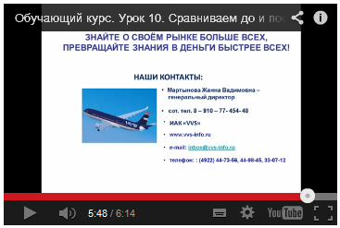
Перейти к просмотру видео-урока

Держим связь,
Жанна Мартынова - основатель и руководитель "VVS"
http://product-market.ru/

